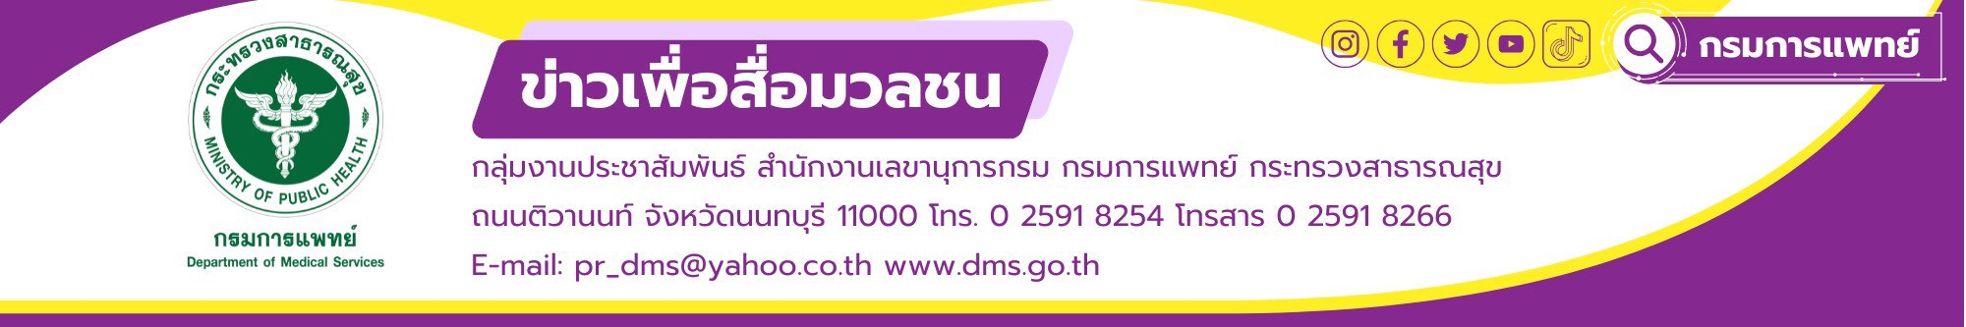

ส.เด็กจัดกิจกรรมงานวันเด็ก เพื่อเด็ก ๆ และผู้ป่วยเด็กที่พักรักษาตัวที่โรงพยาบาล
กรมการแพทย์ โดยสถาบันสุขภาพเด็กแห่งชาติมหาราชินี จัดกิจกรรมงานวันเด็ก โรงพยาบาลเด็ก เพื่อส่งความสุขให้กับเด็ก ๆ และผู้ป่วยเด็กที่นอนพักรักษาตัวที่โรงพยาบาล ได้ทำกิจกรรมสนุกๆ ไปพร้อมๆ กับพี่หมอ พี่พยาบาล และเจ้าหน้าที่ เพิ่มความสุขให้กับน้อง ๆ
นายแพทย์ธนินทร์ เวชชาภินันท์ รองอธิบดีกรมการแพทย์ กล่าวว่า นายอนุทิน ชาญวีรกูล นายกรัฐมนตรี มอบคำขวัญวันเด็กประจำปี 2569 “รักชาติไทย ใส่ใจโลก” โดยที่เราทุกคนได้ตระหนักถึงความสำคัญของเด็กและเยาวชนที่จะเติบโตขึ้นเป็นกำลังสำคัญของสังคม และจะเป็นผู้รับผิดชอบในการพัฒนาชาติบ้านเมืองให้เจริญก้าวหน้าต่อไป ซึ่งสถาบันสุขภาพเด็กแห่งชาติมหาราชินี มีผู้ป่วยเด็กที่เข้ารับการรักษาและนอนพักรักษาตัวที่สถาบันฯ เป็นจำนวนมาก ทำให้เด็กหลายคนขาดโอกาสในการศึกษา หรือทำกิจกรรมต่างๆ ซึ่งอาจมีผลต่อสภาพจิตใจ กรมการแพทย์ มุ่งหวังให้เด็กทุกคน มีสุขภาพร่างกายแข็งแรง ปราศจากโรคภัยไข้เจ็บ เติบโตเป็นกำลังที่สำคัญของชาติต่อไป ดังคำกล่าว “จะทำดีที่สุด เพื่อทุกชีวิตของคนไทย” และส่งมอบความสุข และรอยยิ้มให้กับเด็ก ๆ
นายแพทย์อาคม ชัยวีระวัฒนะ ผู้อำนวยการสถาบันสุขภาพเด็กแห่งชาติมหาราชินี กล่าวเพิ่มเติมว่า ในปี 2569 สถาบันสุขภาพเด็กแห่งชาติมหาราชินี จัดงานวันเด็ก โรงพยาบาลเด็ก “รักชาติ สืบสานวัฒนธรรม ก้าวล้ำด้วยเทคโนโลยี” ในวันเสาร์ที่ 10 มกราคม 2569 ณ บริเวณลานหน้าอาคารเฉลิมพระเกียรติ 80 พรรษามหาราชินี ตั้งแต่เวลา 8.30 น. เป็นต้นไป ภายในงานมีกิจกรรมปล่อยขบวนรถเวทีสัญจร เพื่อนำของขวัญไปมอบให้กับผู้ป่วยเด็กที่นอนพักรักษาตัวในโรงพยาบาล กิจกรรมการแสดงบนเวที ที่ผู้ใหญ่ใจดีนำของขวัญมามอบให้กับเด็ก กิจกรรมมอบรางวัลประกวดภาพวาดระบายสีของผู้ป่วยเด็ก และบุตรหลานเจ้าหน้าที่ อย่างไรก็ตาม สถาบันสุขภาพเด็กแห่งชาติมหาราชินี
แนะผู้ปกครองหมั่นดูแลบุตรหลานอย่าง ระมัดระวังเด็กพลัดหลง ควรมีการเขียนชื่อ เบอร์โทรศัพท์ใส่กระเป๋าให้เด็ก
เพื่อป้องกันการพลัดหลงจากผู้ปกครอง และควรให้เด็กสวมหน้ากากอนามัยเพื่อป้องกันเชื้อโรค หรือฝุ่น PM 2.5

#กรมการแพทย์ #สถาบันสุขภาพเด็กแห่งชาติมหาราชินี #วันเด็กแห่งชาติ - ขอขอบคุณ-
8 มกราคม 2569

